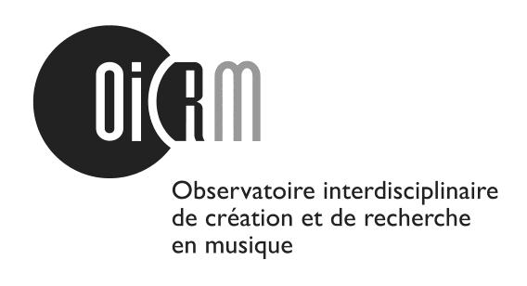

Dans son programme général de bourses, l’OICRM offrira pour l’année 2016-2017 des bourses de déplacement pour les étudiants inscrits en maîtrise et au doctorat et pour les stagiaires postdoctoraux en musicologie, ethnomusicologie, composition, interprétation ou pédagogie de l’Université de Montréal et de l’Université Laval pour des projets de diffusion de leurs travaux (participation à un colloque national ou international, à la création d’une œuvre) ou des séjours de recherche et/ou création (stage de perfectionnement, participation à un séminaire, consultation d’archives, enquête de terrain, préparation et répétition de l’œuvre). Les étudiants et les stagiaires en composition et en interprétation doivent démontrer que leur projet possède une dimension de recherche clairement identifiée et appartenant aux axes principaux de recherche de l’OICRM. Pour être admissibles, les stagiaires postdoctoraux ne doivent pas bénéficier de bourses du FRQ-SC ou du CRSH.

Pour déposer une demande, les étudiants et les stagiaires doivent être membre de l’OICRM, c’est -à-dire, être dirigé par un membre régulier de l’OICRM (voir sur le site www.oicrm.org).

Les bourses peuvent atteindre la somme de 1 500$ pour un déplacement à l’étranger et la somme de 1 000$ pour un déplacement au Canada et au nord-est des États-Unis. Il n’est pas possible de cumuler plus de 1 500$ en bourses de déplacement de l’OICRM au cours de la même année universitaire. Il est donc important de prioriser un projet.

Les dossiers comprendront :
- un formulaire (disponible sur le site http://www.oicrm.org) ;
- Pour un stage : une confirmation de participation ou une lettre confirmant l’accueil (bibliothèque, fonds privé, etc.) ;
- Pour une conférence ou une création : un accusé de réception de la proposition. La bourse sera octroyée conditionnellement à l’acceptation finale ;
- Pour un terrain : un plan de travail détaillé

Veuillez ne pas agrafer les documents. Les dossiers incomplets seront écartés.

Date limite : 20 février 2017, pour des déplacements entre mars et août 2017.

Dans l’éventualité où l’étudiant ne pourrait effectuer le déplacement, il devra rembourser le montant obtenu au plus tard 30 jours après la date prévue du déplacement. L’étudiant devra déposer un court rapport au sujet de son déplacement dans le mois qui suit son retour afin de pouvoir déposer une nouvelle demande à l’OICRM.

Les dossiers complets numérisés doivent être envoyés à l’adresse suivante :
christine.pare@umontreal.ca
Les étudiants de l’Université Laval doivent envoyer leur dossier à Pascal Landry : pascal.landry.2@ulaval.ca

As part of its general scholarships program for the 2016-2017 year, the OICRM is offering travel grants for students registered in a Master’s, Ph.D. or Postdoctoral program in musicology, ethnomusicology, composition, performance, or pedagogy at the Université de Montréal and at Université Laval for projects involving the presentation of their work (participation in a national or international symposium, the creation of a work) or for research and/or creation periods (advanced training internship, attending a seminar, consulting archives, field study, preparing and rehearsing a work). Students in composition and performance programs must show that their project has a clearly identified research aspect that is in keeping with the OICRM’s principal lines of research. Eligible postdoctoral fellows do not receive scholarship from FRQSC or SSRHC.

Grants may be as high as $1,500 for travel abroad, and $1,000 for travel within Canada and the Northeast United States. It is not possible to accumulate more than $1,500 in OICRM travel grants within the same year of study. It is therefore important to give priority to one project.

To apply, students and postdoctoral fellows must be members of the OICRM. Grant recipients must also promote the OICRM during their travels, notably by using its logo to show their affiliation.

Applications must include:
- An application form (available at www.oicrm.org)
- For an internship: confirmation of participation, or a letter confirming your acceptance into an archival milieu (library, private collection, etc.)
- For a conference or the creation of a work: acknowledgement of receipt of the proposal. The grant will be awarded upon final acceptance.
- For field study: a detailed work plan

Please do not staple documents. Incomplete applications will be rejected.

Deadline: February 20th. 2017, for travel between March and August 2017.

In the event that a student cannot proceed with the planned travel, the sum obtained through the grant program must be returned at the very latest within 30 days after the scheduled departure date. Students must submit a brief report of their travel experience in the month following their return before being allowed to make a new request to the OICRM.

Completed applications must be sent to the following address: christine.pare@umontreal.ca
Students from the Université Laval must send their application to Pascal Landry : pascal.landry.2@ulaval.ca

